מבנה הבחינה:

בבחינה חמש שאלות.
עליכם לענות על ארבע שאלות בלבד.
25 נקודות לכל שאלה.

שאלה 1

(15 נק') | א. | יהיו 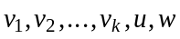 וקטורים במרחב לינארי . נתון כי הקבוצה 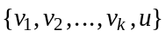 בלתי תלויה לינארית וכי 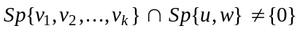.  מיצאו את המימד של 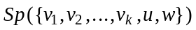. נמקו היטב את כל שיקוליכם.
(10 נק') | ב. | יהי  תת-מרחב של 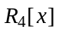 המוגדר על-ידי:  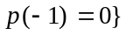 וגם 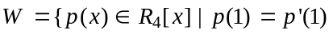 ,  כאשר 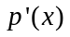 מסמן את הנגזרת של 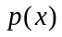.  מיצאו תת-מרחב  של כך ש- 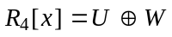.

שאלה 2

(15 נק') | א. | יהיו 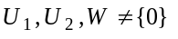 תת-מרחבים של מרחב לינארי V ממימד סופי.  הוכיחו כי אם 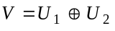 ואם 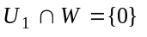 אז 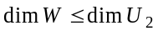.  האם בהכרח 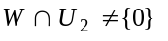? נמקו.
(10 נק') | ב. | תהי  מטריצה מסדר .  הוכיחו כי סינגולרית אם ורק אם קיימות שתי מטריצות 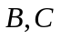 מסדר  כך ש- 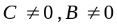,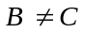 ו- 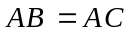.

שאלה 3
תהי מטריצה מסדר .
נגדיר טרנספורמציה לינארית 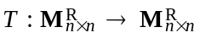 על-ידי 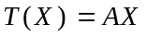.
(10 נק') | א. | נניח כי 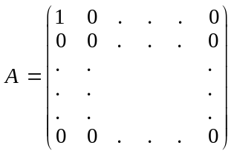. הוכיחו כי 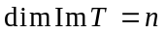.
(10 נק') | ב. | נניח כי 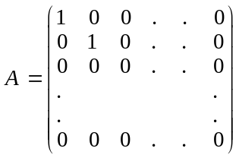. מהו 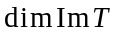 ?נמקו היטב.
(5 נק') | ג. | נניח כי  הפיכה. הוכיחו כי איזומורפיזם. מהו ?

שאלה 4

(15 נק') | א. | תהי 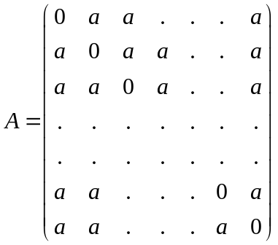 מטריצה מסדר ,  כאשר מספר ממשי.  מיצאו את כל ערכי עבורם לכסינה. במקרה ו- לכסינה, רישמו מטריצה  אלכסונית שדומה ל-. (אין צורך בחישוב של המטריצה המלכסנת )
(10 נק') | ב. | תנו דוגמה לטרנספורמציה לינארית 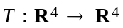 שמקיימת 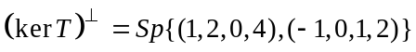 וגם 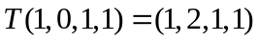.  (אין צורך לתת נוסחה מפורשת עבור 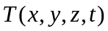)

שאלה 5

(13 נק') | א. | תהי 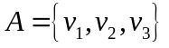 קבוצת וקטורים בלתי תלויה לינארית ב-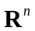.  תהי .  האם 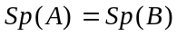? נמקו את תשובתכם.
(12 נק') | ב. | תהיינה 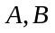 מטריצות מסדר בעלות אותה דרגה , כאשר 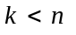.  הוכיחו או הפריכו על-ידי דוגמה נגדית את הטענות הבאות:  (i) קיימת מטריצה הפיכה כך ש- 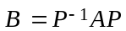.  (ii) הדרגה של כל מטריצה שקולת שורות ל- היא גם.  (iii) ו- שקולות שורות לאותה מטריצה מדורגת קנונית.

סוף !

